案例1 电路与电路模型

- 教学目标
1.素质目标
（1）激发专业学习兴趣、增强自信心和使命感；
（2）培养团结协作意识；
（3）培养透过现象看本质、抓主要矛盾的辩证思想；
（4）培养规范标准意识。
2.知识目标
（1）了解电路的作用和组成；
（2）理解电路模型概念；
（3）掌握实际电路等效为电路模型的方法。
3.能力目标
（1）会分析不同电路的组成部分；
（2）能根据实际电路绘制电路原理图。
二、教学重点与难点
1.重点
理想电路元件与电路模型建立
- 难点
用辩证思想和工程思维分析实际电路
三、教学过程
课前：
提出开放性问题，学生分小组查阅资料并制作PPT课上汇报。
（1）电在生活中应用案例
（2）电与生产应用案例
（3）电与科技强国案例
思政要素：通过资料查阅，学生了解当前我国电能生产、传输、利用方面的新工艺、新技术，激发学生专业学习兴趣、增强自信心和责任感
课中：
（一）电路的作用与组成
1.学生汇报。电在生活、生产中得到广泛应用，在家用电器、计算机、工业设备、通信系统和电力网路中可以看到各种各样的电路。
思政要素：以小组为单位PPT制作和项目汇报，增强学生团队协作意识。
2.教师引导提炼总结：
电路的作用：一是电能的传输与转换；二是电信号的传输、处理和存储。
电路组成：电源、负载和中间环节
思政要素：透过现象看本质和抓主要矛盾的辩证思想。
（二）电路模型
实际电路：分析学生提交的电路案例，提出实际电路概念。
实际电路：由一些按需要起不同作用的实际电路元件或器件组成的电流通路。实际元件或器件电磁性能复杂，不方便进行定量分析。举例：生活中最常见白炽灯：消耗电能（电阻性）、电流通过会产生磁场（电生磁）、灯丝由导线绕制成，具有电感性。
电路模型：用抽象的理想电路元件及其组合，近似地代替实际的器件，从而构成了与实际电路相对应的电路模型。
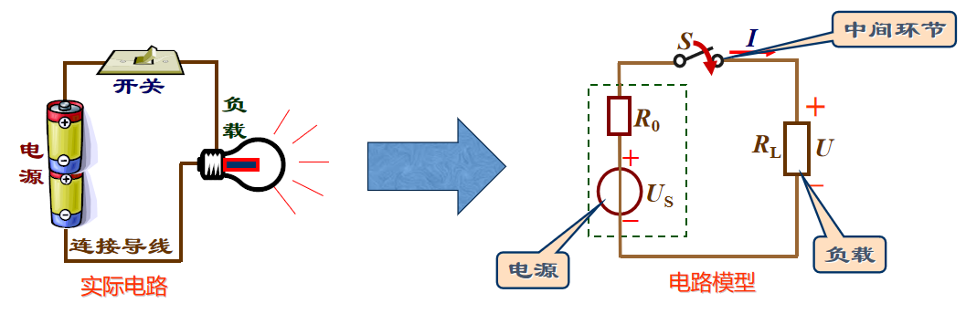
思政要素：电路分析中的工程近似思维。实际工程电路分析考虑的问题众多，面面俱到往往使电路分析难以进行，所以要根据实际应用，抓主要矛盾，抓主要问题的主要面面，忽略次要方面。用工程近似的方法来分析问题，会带来误差，在误差允许的范围内，是允许的。
- 实际器件与理想电路元件等效
电路中理想化元件：电阻、电感、电容、电压源、电流源，在电路中的标准符号。

1.举例：白炽灯在照明电路中用理想化模型电阻表示。
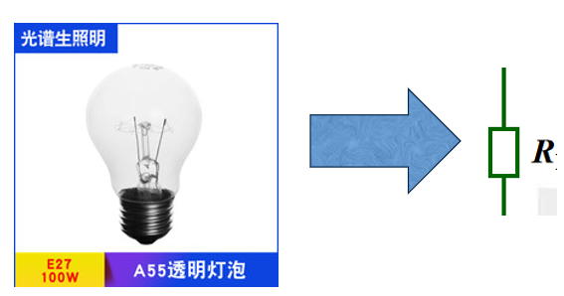
思政元素分析：实际电路器件电磁性能复杂，不方便进行定量分析，举例：生活中最常见白炽灯：消耗电能（电阻性）、电流通过会产生磁场（电生磁）、灯丝由导线绕制成，具有电感性。电路等效时，忽略电感性。

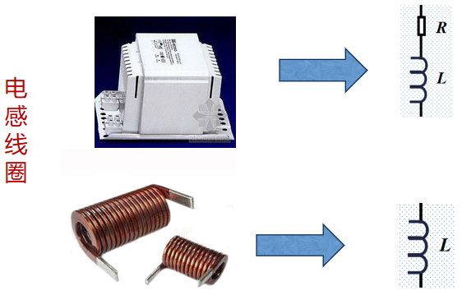
2.举例：电感线圈理想化模型分析
镇流器：用于交流电路中，消耗电能（电阻），存储磁场能（电感）
直径大且较粗铜导线绕制线圈：50HZ交流电路中，可以忽略耗能，等效为理想化电感元件，存储磁场能（电感）

思政要素：电路分析中的工程近似思维。实际电路分析时要抓主要因素，忽略次要因素，理论联系实际，理论联系实际，具体问题具体分析。
3.电路分析中理想化电路元件
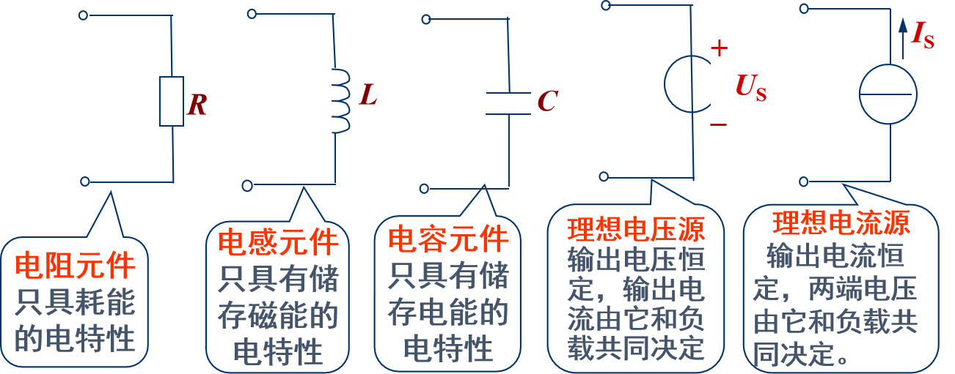
思政要素：理想电路元件是实际电路器件的理想化和近似化，其电特性单一、精确，可定量分析和计算。
- 电路图绘制
今后分析的电路都是指电路模型，简称电路，在电路图中，各种元器件必须用国家规定的图形符号表示，绘制电路图应严谨、规范。
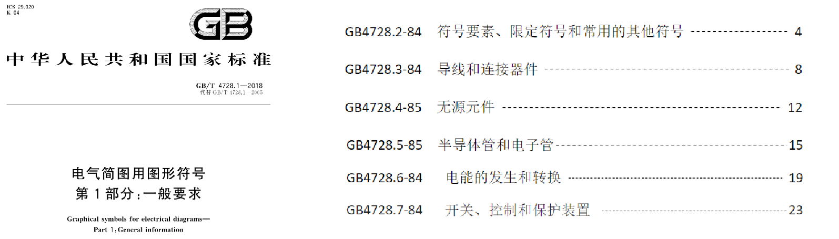
思政要素：培养严谨、规范、标准意识。
课后拓展：
推荐视频观看，并写出读后感。
《百年电力》——坎坷之路、创业时代、网联天下、万家灯火、和谐之光。
思政要素：了解中国电力一百多年来发展的轨迹，体会中国电力人在中国共产党的领导下开拓进取、艰苦创业、顽强拼搏、奉献社会的精神。

